附录1：（封面、封底用120克白色铜版纸打印）



本科生毕业设计[论文]
（华文中宋小初号加粗居中）

基于图像的视觉伺服（黑体2号加粗居中）

院 系_______________________
专业班级_______________________
姓 名_______________________
学 号_______________________
指导教师_______________________

年 月 日（华文中宋3号居中）

学位论文原创性声明
（黑体小2号加粗居中）
本人郑重声明：所呈交的论文是本人在导师的指导下独立进行研究所取得的研究成果。除了文中特别加以标注引用的内容外，本论文不包括任何其他个人或集体已经发表或撰写的成果作品。本人完全意识到本声明的法律后果由本人承担。
（宋体小4号）
作者签名： 年 月 日

学位论文版权使用授权书
（黑体小2号加粗居中）
本学位论文作者完全了解学校有关保障、使用学位论文的规定，同意学校保留并向有关学位论文管理部门或机构送交论文的复印件和电子版，允许论文被查阅和借阅。本人授权省级优秀学士论文评选机构将本学位论文的全部或部分内容编入有关数据进行检索，可以采用影印、缩印或扫描等复制手段保存和汇编本学位论文。
本学位论文属于 1、保密囗，在 年解密后适用本授权书
2、不保密囗 。
（请在以上相应方框内打“√”）
（宋体小4号）
作者签名： 年 月 日
导师签名： 年 月 日

(注：此页内容装订在论文扉页)

摘□□要 （黑体小2号加粗居中）
相比使用传统传感器来作为机器人获取周围信息的方式，视觉传感器以其成本低、信息丰富、可靠性高等优点而得到广泛应用^{[1]}。视觉伺服，即基于视觉的控制系统，已成为机器人领域的重要发展方向之一。基于图像的视觉伺服不需要对系统参数进行精确的标定，直接从图像中获取信息。本文推导了在具有6个自由度的手眼情况下基于图像视觉伺服中基本的机器人动力学模型、交互矩阵、控制器的设计以及误差函数的设计^{[2]}。并且本文在UR3双臂机器人系统上，基于ROS（机器人操作系统）构建了完整的算法验证平台。使用OpenCV检测图像特征点，构建交互矩阵，求解正运动学与反运动学，设计位置控制器，实现机器人简单的位姿控制与物体跟踪。

（宋体小4号，行间距固定1.5倍行距，字符间距为标准）
关键词：基于图像视觉伺服；机器人；ROS；运动学；OpenCV；手眼；位置控制器设计
（黑体4号加粗） （宋体小4号）

Abstract（Time New Roman小2号加粗居中）
Comparing to using the traditional sensor to gather the information around the robots, the vision sensor is widely used because of its low cost, rich information and high reliability^{[1]}. Visual servo, which is a control system based on the vision data, has become one of the important development direction of the field of robotics. Image-Based Visual Servo can capture information directly from the image without accurate calibration for the system parameters. This paper deduces the basic robotics kinematic dynamics model、interaction matrix、design of the controller and the design of the error function based on Image-Based Visual Servo in the case of hand-in-eye with 6-DOF^{[2]}.In this paper,a complete algorithm validation platform has been built on the UR3 dual-arm robot system based on ROS (Robot Operating System).Using OpenCV to detect the feature points in image,constrcuting the interaction matrix,solving the forward kinematics and inverse kinematic,designing position controller, realizing simple postion-attitude control and object tracking.
（Time New Roman小4号，行间距固定1.5倍行距，字符间距为标准）

Key Words：Image-Based Visual Servo;Robotics;ROS;Kinematics;OpenCV;
Eye-in-hand;position controller
（Time New Roman 4号加粗） （Time New Roman小4号）

目□□录（黑体小2号加粗居中）
摘要 Ⅰ
Abstract Ⅱ
1□□□绪论 1
1.1□□×××××× 1
1.2□□×××××× 3
1.2.1□□×××××× 7
1.3□□×××××× 10
……
……
……
3□□□×××××× 20
3.1□□×××××× 20
3.2□□×××××× 23
3.2.1□□×××××× 25
3.3□□×××××× 30
……
……
4□□□结论 40
致谢 42
参考文献 44
附录□×××××× 45
（章为宋体小4号加粗，其余宋体小4号，字母、阿拉伯数字为Time New Roman小4号）

1□绪论（黑体小2加粗居中）
1.1□××××××（黑体4号加粗, 字母、阿拉伯数字为Time New Roman4号加粗）
××××××××××××××××××××××××××××××××××××××××××××××××××××××××××××××××××××××××××××,×××××××××××××××××××××××××
（宋体小4号，行间距固定1.5倍行距，字符间距为标准）
.......
.......
.......
1.2.1□××××××（黑体小4号加粗, 字母、阿拉伯数字为Time New Roman小4号加粗）
1.2.1.1□××××××（黑体小4号加粗, 字母、阿拉伯数字为Time New Roman小4号加粗）
××××××××××××××××××××××××××××××××××××××××××××××××××××××××××××××××××××××××××××××××××××××××××××××××××××
.......
.......

--------章与章之间插入分页符----------

.......

2□视觉伺服基础（黑体小2加粗居中）
2.1□视觉伺服基本概念（黑体4号加粗, 字母、阿拉伯数字为Time New Roman4号加粗）
××××××××××××××××××××××××××××××××××××××××××××××××××××××××××××××××××××××××××××,×××××××××××××××××××××××××
（宋体小4号，行间距固定1.5倍行距，字符间距为标准）
2.2□基于图像的视觉伺服（黑体4号加粗, 字母、阿拉伯数字为Time New Roman4号加粗）
××××××××××××××××××××××××××××××××××××××××××××××××××××××××××××××××××××××××××××,×××××××××××××××××××××××××
（宋体小4号，行间距固定1.5倍行距，字符间距为标准）
2.3□摄像机系统（黑体4号加粗, 字母、阿拉伯数字为Time New Roman4号加粗）
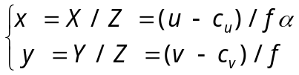
××××××××××××××××××××××××××××××××××××××××××××××××××××××××××××××××××××××××××××,×××××××××××××××××××××××××
（宋体小4号，行间距固定1.5倍行距，字符间距为标准）
2.4□交互矩阵推导（黑体4号加粗, 字母、阿拉伯数字为Time New Roman4号加粗）
××××××××××××××××××××××××××××××××××××××××××××××××××××××××××××××××××××××××××××,×××××××××××××××××××××××××
（宋体小4号，行间距固定1.5倍行距，字符间距为标准）
2.5□控制器设计（黑体4号加粗, 字母、阿拉伯数字为Time New Roman4号加粗）
××××××××××××××××××××××××××××××××××××××××××××××××××××××××××××××××××××××××××××,×××××××××××××××××××××××××
（宋体小4号，行间距固定1.5倍行距，字符间距为标准）
.......
.......
.......
2.2.1□××××××（黑体小4号加粗, 字母、阿拉伯数字为Time New Roman小4号加粗）
2.2.1.1□××××××（黑体小4号加粗, 字母、阿拉伯数字为Time New Roman小4号加粗）
××××××××××××××××××××××××××××××××××××××××××××××××××××××××××××××××××××××××××××××××××××××××××××××××××××
.......
.......

--------章与章之间插入分页符----------

3□机器人运动学
（黑体小2加粗居中, 字母、阿拉伯数字为Time New Roman小2号加粗）
3.1□运动学基本概念（黑体4号加粗, 字母、阿拉伯数字为Time New Roman4号加粗）
××××××××××××××××××××××××××××××××××××××××××××××××，其×××××可表示如下：
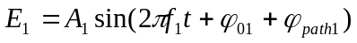 (3-1）
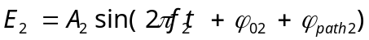 (3-2）
×××××××××××××××××××××××××××× (如表3-1所示)

表3-1□××××××××××

××××× | ××× | ××× | ×××
××××× | ×× | ×× | ××
××××× | ×× | ×× | ××
××××× | ×× | ×× | ××
××××× | ×× | ×× | ××

（表标题：位于表格上方，黑体小4号，字母、阿拉伯数字为Time New Roman小4号，表内容：宋体5号，字母、阿拉伯数字为Time New Roman 5号）
××××××××××××××××××××××××××× (如图3-1所示)
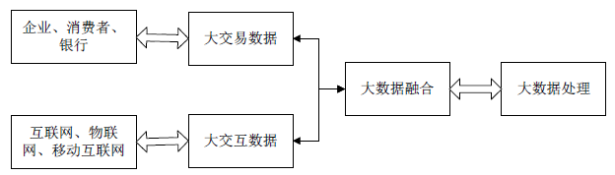
图3-1□××××××××××
（图标题：位于图下方，黑体小4号，字母、阿拉伯数字为Time New Roman小4号）
.......
3.2□正运动学与反运动学求解（黑体4号加粗, 字母、阿拉伯数字为Time New Roman4号加粗）
××××××××××××××××××××××××××××××××××××××××××××××××，其×××××可表示如下：

--------章与章之间插入分页符----------

4□图像处理
（黑体小2加粗居中, 字母、阿拉伯数字为Time New Roman小2号加粗）
4.1□基本要求（黑体4号加粗, 字母、阿拉伯数字为Time New Roman4号加粗）
××××××××××××××××××××××××××××××××××××××××××××××××，其×××××可表示如下：
4.2□兴趣点提取（黑体4号加粗, 字母、阿拉伯数字为Time New Roman4号加粗）
××××××××××××××××××××××××××××××××××××××××××××××××，其×××××可表示如下：

--------章与章之间插入分页符----------

5□ROS（机器人操作系统）
（黑体小2加粗居中, 字母、阿拉伯数字为Time New Roman小2号加粗）
5.1□ROS介绍（黑体4号加粗, 字母、阿拉伯数字为Time New Roman4号加粗）
ROS (Robot Operating System, 机器人操作系统)是目前主流的机器人控制框架，它由斯坦福大学人工智能实验室和Willow Garage合作研发，极大的提高了开发效率。
ROS提供了操作系统应有的服务，包括硬件抽象，底层设备控制，常用函数的实现，进程间消息传递，以及包管理。它也提供用于获取、编译、编写、和跨计算机运行代码所需的工具和库函数。提供一系列程序库和工具以帮助软件开发者创建机器人应用软件。ROS遵循BSD开源许可协议。
节点（node）,话题（topic）,消息（message）是ROS的核心概念，三者一同构成了机器人中所有模块的交互方法。图xxx为ROS概念图。
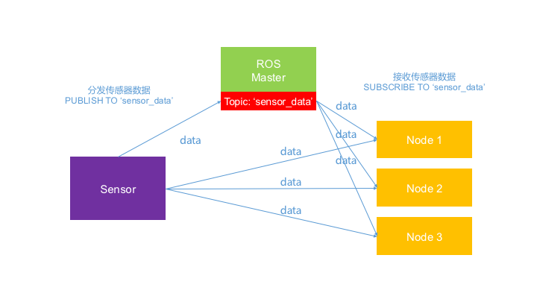
图3-1□ROS概念图
在ROS中，可以自由地定义节点，一个节点基本对应一个功能或实体，该节点可以与其他节点通信，具体方式是节点在整个系统中广播话题，话题下面包含各类型消息，其他的节点可以订阅消息，可以实现各节点之间通信以及数据的传输。
各节点之间关系是相互独立的，概念图中的节点能够订阅指定消息而不需要知道该消息是哪个节点发送的，这样的结构在项目建设中起到重要的作用，不会因为某些节点的异常而影响整个系统的运行。

5.2□服务（黑体4号加粗, 字母、阿拉伯数字为Time New Roman4号加粗）
××××××××××××××××××××××××××××××××××××××××××××××××，其×××××可表示如下：
5.3□启动文件（黑体4号加粗, 字母、阿拉伯数字为Time New Roman4号加粗）
××××××××××××××××××××××××××××××××××××××××××××××××，其×××××可表示如下：

--------章与章之间插入分页符----------

6□算法平台构建
（黑体小2加粗居中, 字母、阿拉伯数字为Time New Roman小2号加粗）
6.1□UR3机器臂驱动（黑体4号加粗, 字母、阿拉伯数字为Time New Roman4号加粗）
××××××××××××××××××××××××××××××××××××××××××××××××，其×××××可表示如下：
6.2□手眼（黑体4号加粗, 字母、阿拉伯数字为Time New Roman4号加粗）
××××××××××××××××××××××××××××××××××××××××××××××××，其×××××可表示如下：
6.3□OpenCV（黑体4号加粗, 字母、阿拉伯数字为Time New Roman4号加粗）
××××××××××××××××××××××××××××××××××××××××××××××××，其×××××可表示如下：
6.4□整体架构（黑体4号加粗, 字母、阿拉伯数字为Time New Roman4号加粗）
××××××××××××××××××××××××××××××××××××××××××××××××，其×××××可表示如下：

--------章与章之间插入分页符----------

7□物体跟踪
（黑体小2加粗居中, 字母、阿拉伯数字为Time New Roman小2号加粗）
7.1□算法流程（黑体4号加粗, 字母、阿拉伯数字为Time New Roman4号加粗）
××××××××××××××××××××××××××××××××××××××××××××××××，其×××××可表示如下：
7.2□结果分析（黑体4号加粗, 字母、阿拉伯数字为Time New Roman4号加粗）
××××××××××××××××××××××××××××××××××××××××××××××××，其×××××可表示如下：

--------章与章之间插入分页符----------

参考文献 (黑体小2号加粗居中)
[1]□王静康,张凤宝,夏淑倩等.论化工本科专业国际认证与国内认证的“实质性”.高等工程教育研究,2014,5:1-4
[2]□Stone J A, Howard L P. A simple technique for observing periodic nonlinearities in Michelson interferometers. Precision Engineering,1998,22(4):220-232
[3]□朱印红,袁衍明.Dreamweaver完美网页设计——技术入门篇.(第一版).北京:中国电力出版社,2006:19～20
[4]□Lewis S L. Physics and chemistry of the solar system.北京:北京大学出版社,2014.1～2
[5]□陈剑.上博简《民之父母》“而得既塞於四海矣”句解释[EB/OL］.简帛研究网站，http://www.bamboosilk.org/Wssf/2003/chenjian03.htm．2003-01-18
( 宋体小4号)
……
……
……

附录 (黑体小2号加粗居中)
×××××××××××××××××××××××××××
( 宋体小4号)
……
……
……

